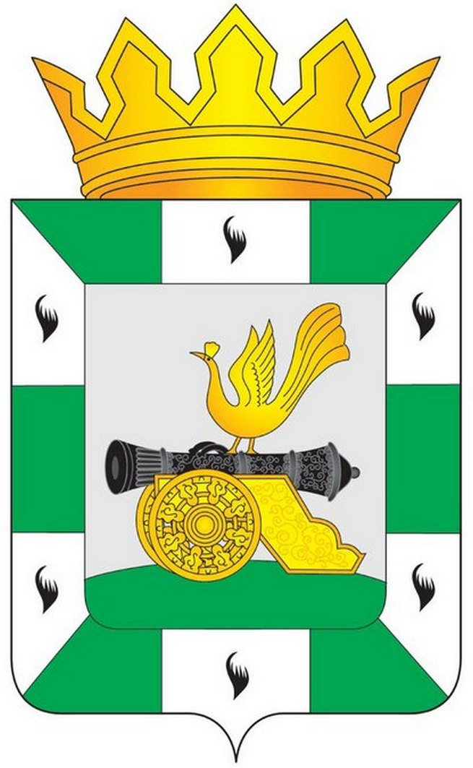
МУНИЦИПАЛЬНОЕ ОБРАЗОВАНИЕ
«СМОЛЕНСКИЙ РАЙОН» СМОЛЕНСКОЙ ОБЛАСТИ

СМОЛЕНСКАЯ РАЙОННАЯ ДУМА

РЕШЕНИЕ

от 18 ноября 2015 года № 13

Об образовании постоянных комиссий Смоленской районной Думы

В соответствии с Уставом муниципального образования «Смоленский район» Смоленской области, Регламентом Смоленской районной Думы Смоленская районная Дума

РЕШИЛА:

1. Образовать постоянные комиссии Смоленской районной Думы:
- по бюджету и финансам;
- по экономической, инвестиционной деятельности и предпринимательству;
- по социальным вопросам.

2. Настоящее решение вступает в силу с момента принятия.

Председатель
Смоленской районной Думы Ю.Г. Давыдовский

